


Universidade Federal de Pernambuco

Centro de Informática

Graduação em Ciência da Computação

Uma Ferramenta para Gerenciamento de Consultas em Um Ambiente de Integração de Dados na Web
Proposta de Trabalho de Graduação

Aluno: Haroldo José Costa do Amaral (hjca@cin.ufpe.br)
Orientadora: Ana Carolina Salgado (acs@cin.ufpe.br)

3 de Janeiro de 2003

Introdução

Atualmente a Web pode ser encarada como um grande meio de informação que aglomera dados provenientes de diversas fontes, abrangendo uma grande variedade de aplicações (comércio eletrônico, organizações governamentais, entre outras).[2]
Devido ao grande volume de informações que a Web propicia, as aplicações constantemente necessitam integrar dados heterogêneos e autônomos oriundos de diversas fontes, fazendo com que o envio de dados, seja para aplicações ou para usuários, aconteça de uma forma segura, uniforme e rápida.[2,3]
Sob um outro contexto, a Web pode ser encarada como um enorme Banco de Dados que disponibiliza uma grande quantidade de documentos (muitas vezes gerados através de consultas a um Banco de Dados). Considerando o que a Web dispõe (infra-estrutura global, padrões para troca de documentos, formato para hipertexto, interfaces com o usuário para recuperação de documentos e um formato XML para troca de dados) junto com os recursos propiciados pelas tecnologias de Banco de Dados (técnicas de armazenamento, linguagens de consulta, mecanismos de integridade e consistência de dados, um novo modelo de dados semi-estruturados), toda a complexidade da Web pode ser minimizada.[2]
Neste contexto, surgem os sistemas de integração de dados com o objetivo de oferecer aos usuários uma interface de acesso à diferentes fontes de dados, propiciando-lhes a formulação de consultas, com o sistema de integração determinando aonde as informações podem ser encontradas e retornando os resultados. Entretanto, devem ser ressaltadas algumas peculiaridades, quando se trata de sistemas de integração para Web, no que se refere a fontes de dados: [2,3]
- Quantidade de Fontes de Dados
- Dinamicidade
- Heterogeneidade
- Dados não estruturados ou semi-estruturados

Contexto

Um sistema de integração de dados na Web deve solucionar os problemas devido à heterogeneidade das fontes de dados, fornecendo uma coleção de visões integradas sobre as fontes de dados de acordo com os requerimentos dos usuários. Basicamente, a sua tarefa é responder a consultas, que podem requerer extração e combinação de dados de múltiplas fontes Web.[3]
Diante do exposto, na figura 1 é apresentada uma proposta de arquitetura [1,7,9,10] para tal sistema de integração. Será adotada uma arquitetura híbrida [3], no que se refere à busca das respostas a consultas feitas pelos usuários do sistema:
- Dados virtuais (remotos) que serão acessados diretamente das fontes de dados
- Dados materializados que serão obtidos a partir de uma data warehouse
- Respostas de consultas armazenadas previamente numa cache

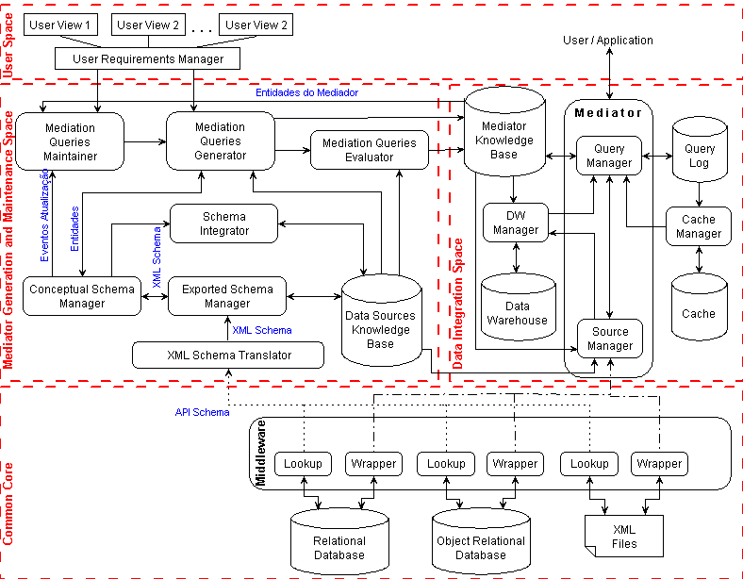
Figura 1 – Arquitetura Geral do Sistema

Objetivo

O objetivo deste trabalho é definir, dentro do espaço de integração de dados (ver figura 1), o módulo Query Manager. Para tal será usada XML [5] para representação comum de dados, XML Schema [4,8] para representar metadados (esquemas), XQuery [6] como linguagem de consulta e Java como linguagem de implementação.
A seguir uma descrição detalhada das funcionalidades do Query Manager:
- Receber uma consulta XQuery.
- Verificar se os resultados estão na Cache através de acesso ao Query Log. Se estiver, retorná-los para o usuário.
- Simular a decomposição da consulta XQuery em entidades do mediador, através de acesso ao Mediator Knowledge Base (MKB, na figura 1).
- Implementar a interação com os módulos Source Manager e DW Manager (enviar entidades).
- Receber dados e simular o Integrator.
- Devolver resultados ao usuário.
Os serviços do Query Manager podem ser vistos na figura 2:

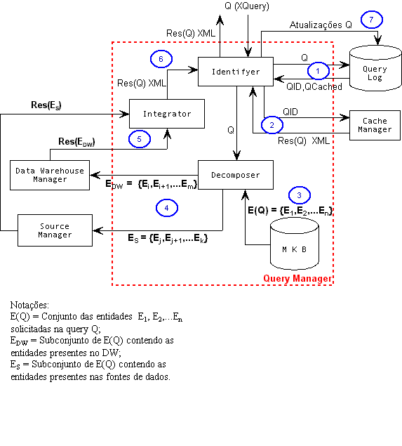
Figura 2 – Query Manager

Cronograma

 | Período
Atividade | Novembro |  |  |  | Dezembro |  |  |  | Janeiro |  |  |  | Fevereiro |  |  |  | Março
Pesquisa |  |  |  |  |  |  |  |  |  |  |  |  |  |  |  |  |  |  | X | X
Modelagem UML |  |  |  |  |  |  |  |  |  |  |  |  |  |  |  |  |  |  | X | X
Implementação. |  |  |  |  |  |  |  |  |  |  |  |  |  |  |  |  |  |  | X | X
Preparação do relatório. |  |  |  |  |  |  |  |  |  |  |  |  |  |  |  |  |  |  | X | X
Preparação da apresentação. |  |  |  |  |  |  |  |  |  |  |  |  |  |  |  |  |  |  | X | X

Referências

[1] http://www.cin.ufpe.br/~mcmb/integra
[2] Lóscio, B. F. e Salgado, A. C., “Integração de Dados na Web”.
[3] Lóscio, B. F., Salgado, A. C. and Batista, M. C. M., “Optimizing Access In A Data Integration System With Caching And Materialized Data”.
[4] Biron, P. V. and Malhotra, A. (2000) “XML Schema Part 2: Datatypes”, World Wide Web Consortium, http://www.w3.org/TR/xmlschema-2.
[5] Bray, T., Paoli, J. and Sperberg-McQueen, C. M. (1998) “Extensible Markup Language (XML) 1.0”, World Wide Web Consortium, http://www.w3.org/TR/REC-xml.
[6] Chamberlin, D., Florescu, D., Robie, J., Siméon, J. and Stefanescu, M. (2001) “XQuery: A Query Language for XML”, World Wide Web Consortium, http://www.w3.org/ TR/xquery/.
[7] Lóscio, B. F., Salgado, A. C. and Vidal, V. M. P., (2001) “Using Agents for Generation and Maintanance of Mediators in a Data Integration System on The Web”. In Proc. of XVI Simpósio Brasileiro de Banco de Dados, Rio de Janeiro, Brasil.
[8] Thompson, H. S., Beech, D., Maloney, M. and Mendelsohn, N. (2000) “XML Schema Part 1: Structures”, World Wide Web Consortium, http://www.w3.org/TR/xmlschema-1.
[9] Vidal, V. M. P. and Lóscio, B. F. (1999) “Solving the problem of semantic heterogeneity in defining mediator update translators”, In Proc. of 18th International Conference on Conceptual Modeling, Paris, France, p.293-308.
[10] Vidal, V. M. P., Lóscio, B. F. and Salgado, A. C. (2001) “Using correspondence assertions for specifying the semantics of xml-based mediators”, In Proc. of WIIW 2001 - International Workshop on Information Integration on the Web - Technologies and Applications, Rio de Janeiro, Brasil.

Datas e Assinaturas

3 de janeiro de 2003

Ana Carolina Salgado
(Orientadora)

Haroldo José Costa do Amaral
(Aluno)

